**The World**（**0511-0531**）材料分析和教学目标：

本次选用《人物》、《BBC野生生物》、《泰晤士报》、《发现》和CNN五家外媒不同话题的新闻为材料，通过语法填空、阅读理解、分析长难句、翻译句子、听力填空和词汇拓展等方式，让读者从多角度提升学习兴趣，提高分析句子、运用词块和听力能力。外媒英语新闻可以让读者体验真实语境下的语言运用，拓展学生的国际视野，了解时事，逐步提升跨文化沟通能力，形成正确的世界观、人生观和价值观。

**教学思路：**

**Part 1: News Report 1 《人物》2022年5月16日刊 28页**

**Stories Make You ... Smile! 暖心故事**

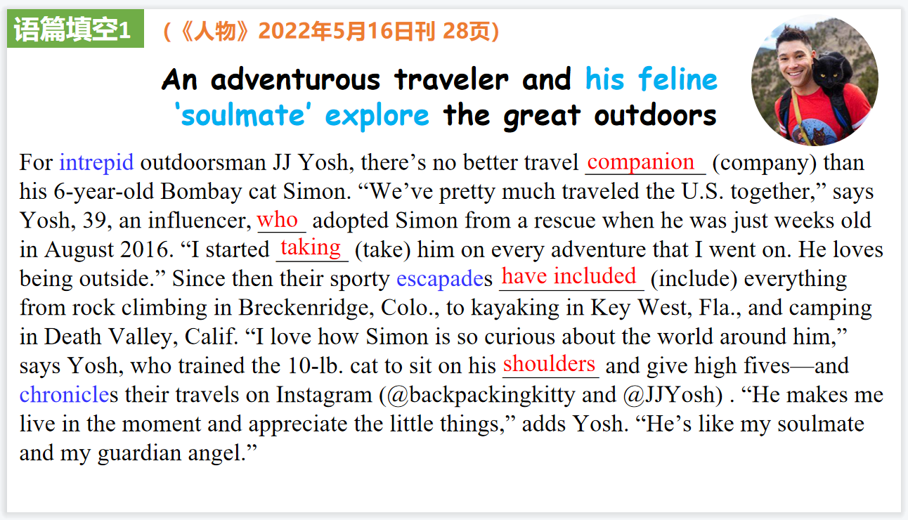

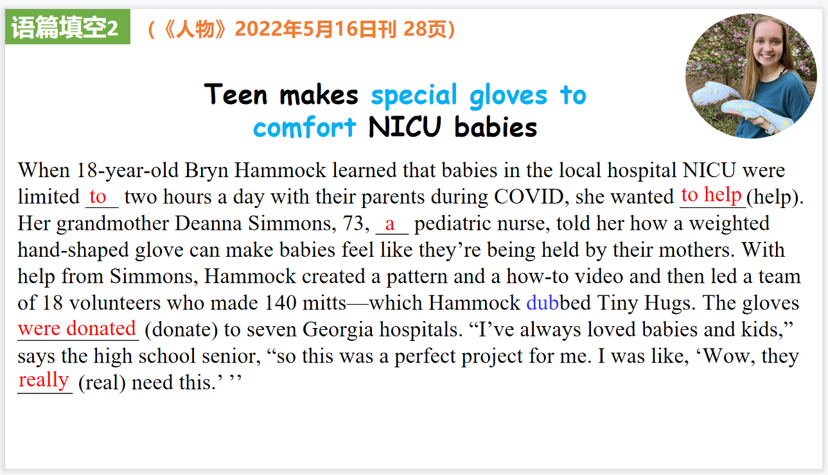

【设计意图】通过语篇填空的形式帮助学生理解新闻的主要内容，同时训练语言语法的运用能力：在语篇的视角下如何正确使用所给词汇，根据语法规则确定词汇的正确形式，使得文章通顺，激活学生的思维和语言。该新闻主题语境是关于“人与社会”中“公益事业与志愿服务”这一子主题，通过学习让学生了解社会上一些暖心事迹。

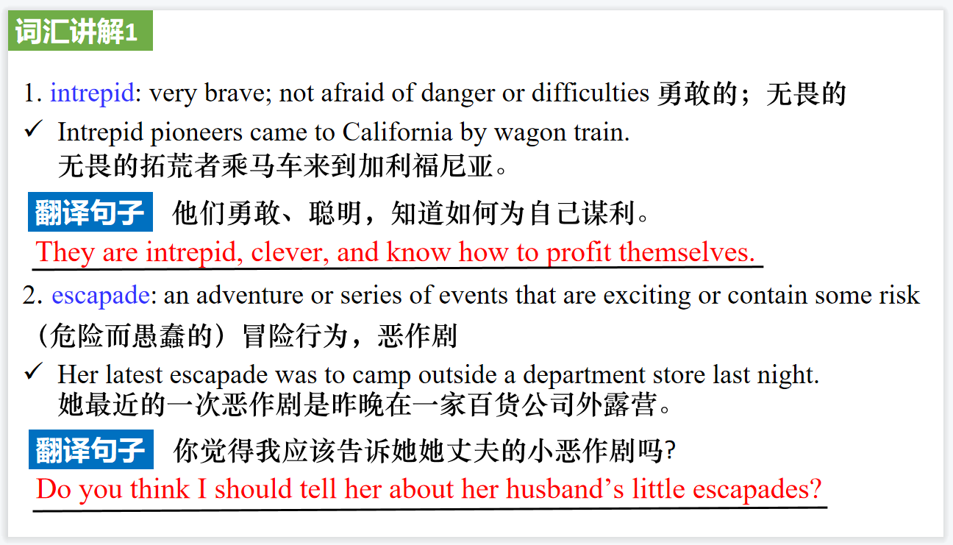

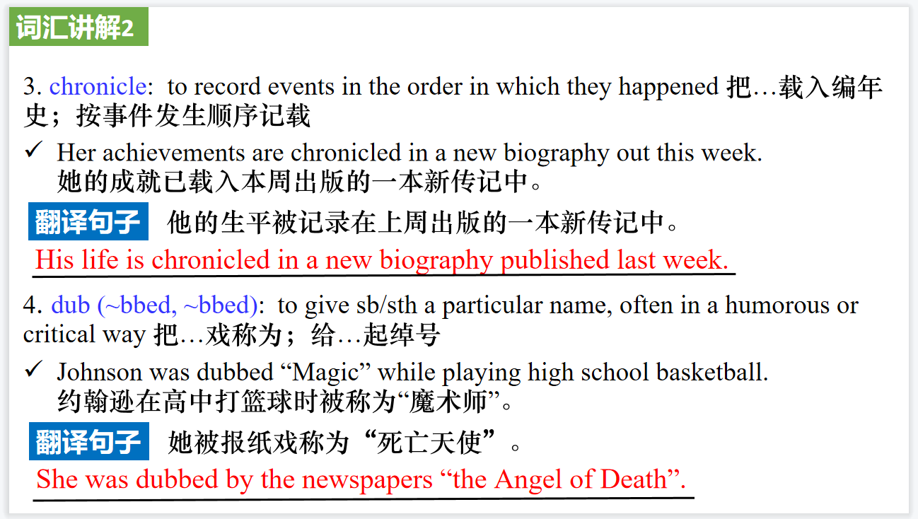

【设计意图】对文本中的词汇进行解读，并通过翻译句子对其进行巩固。

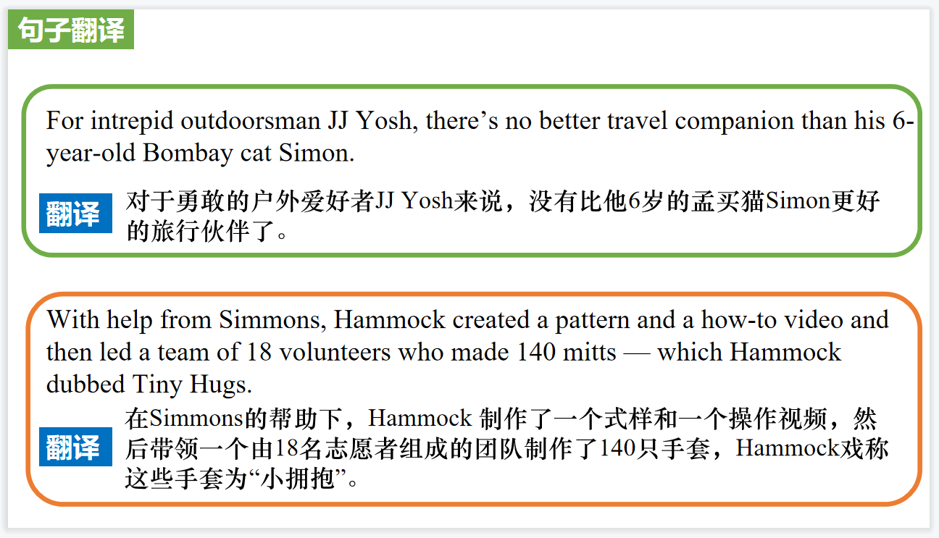

【设计意图】对文中的两个句子进行翻译练习，对其中单词、词组、句法进行巩固并关注句子结构。

**Part 2: News Report 2 《BBC野生生物》2022年4月刊 11页**

**The Stars Beneath the Ground 洞穴里的星空**

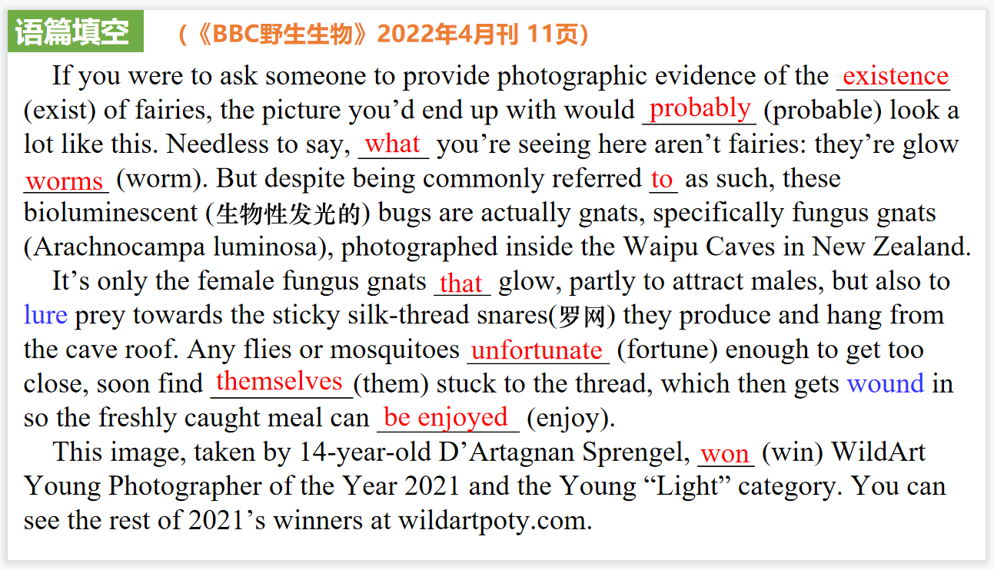

【设计意图】通过语篇填空的形式帮助学生理解新闻的主要内容，同时训练语言语法的运用能力：在语篇的视角下如何正确使用所给词汇，根据语法规则确定词汇的正确形式，使得文章通顺，激活学生的思维和语言。该新闻主题语境是关于“人与自然”中“自然环境”这一子主题，通过学习让学生了解大自然的奇异美景。

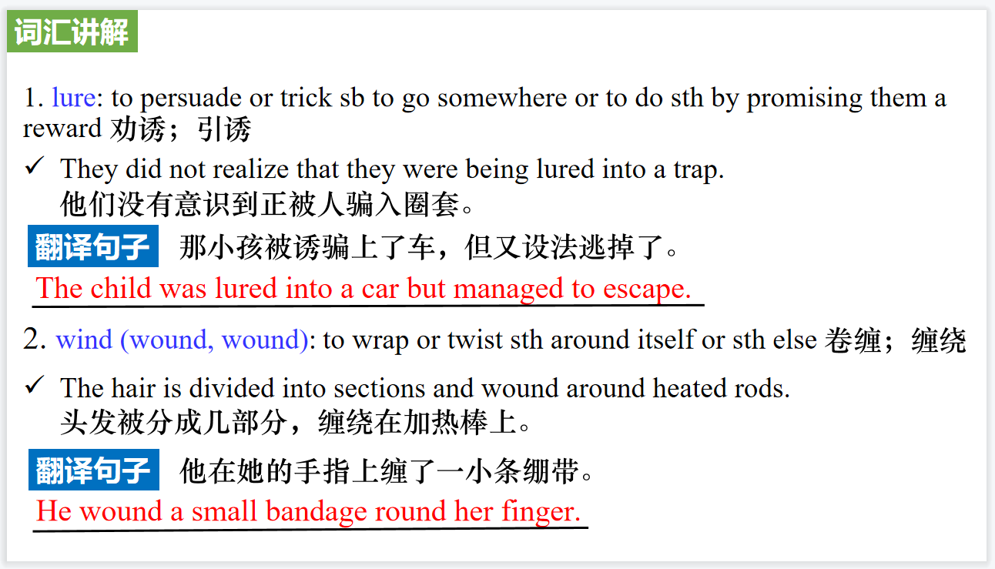

【设计意图】对文本中的词汇进行解读，并通过翻译句子对其进行巩固。

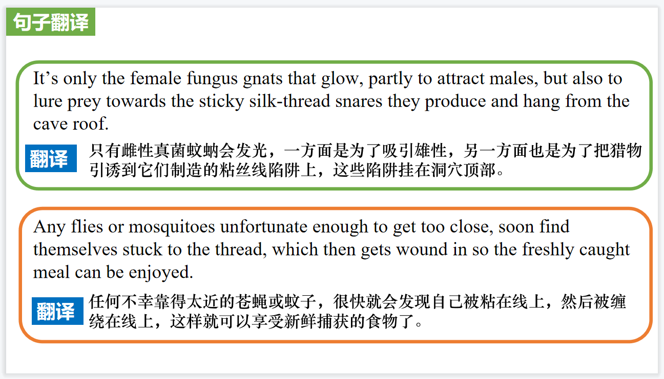

【设计意图】对文中的两个句子进行翻译练习，对其中单词、词组、句法进行巩固并关注句子结构。

**Part 3: News Report 3 《泰晤士报》2022年5月24日4页**

**Monkeypox in Europe 欧洲的猴痘**

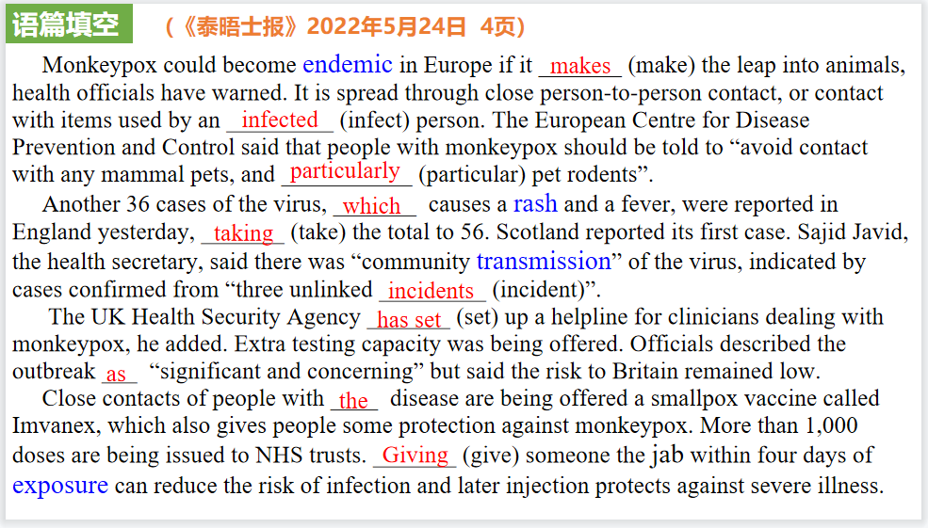

【设计意图】通过语篇填空的形式帮助学生理解新闻的主要内容，同时训练语言语法的运用能力：在语篇的视角下如何正确使用所给词汇，根据语法规则确定词汇的正确形式，使得文章通顺，激活学生的思维和语言。该新闻主题语境是关于“人与社会”中“社会热点问题”这一子主题，通过学习让学生了解欧洲猴痘情况，引导学生进行自我防护。

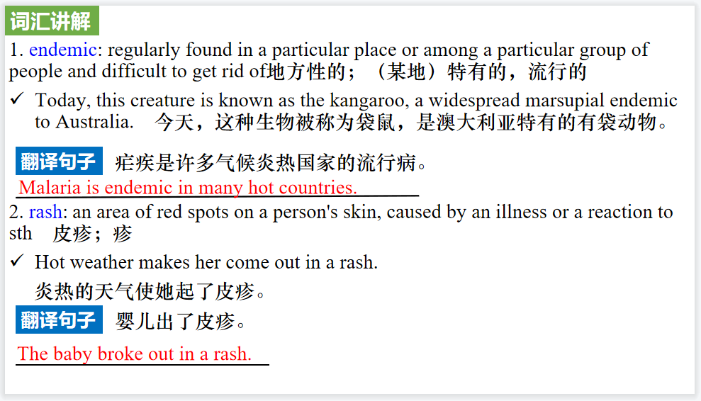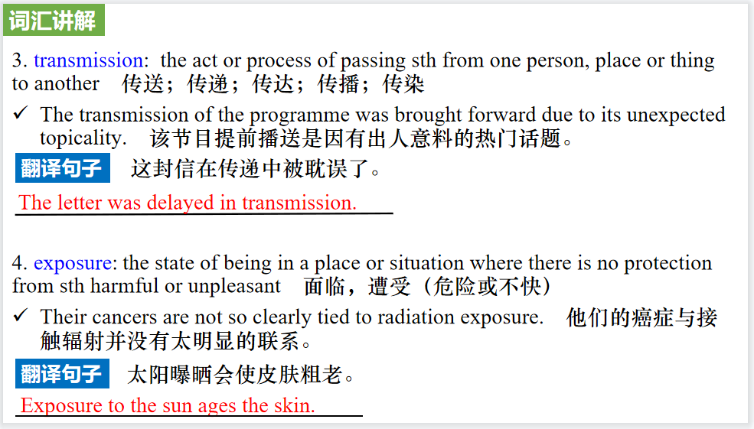

【设计意图】对文本中的词汇进行解读，并通过翻译句子对其进行巩固。

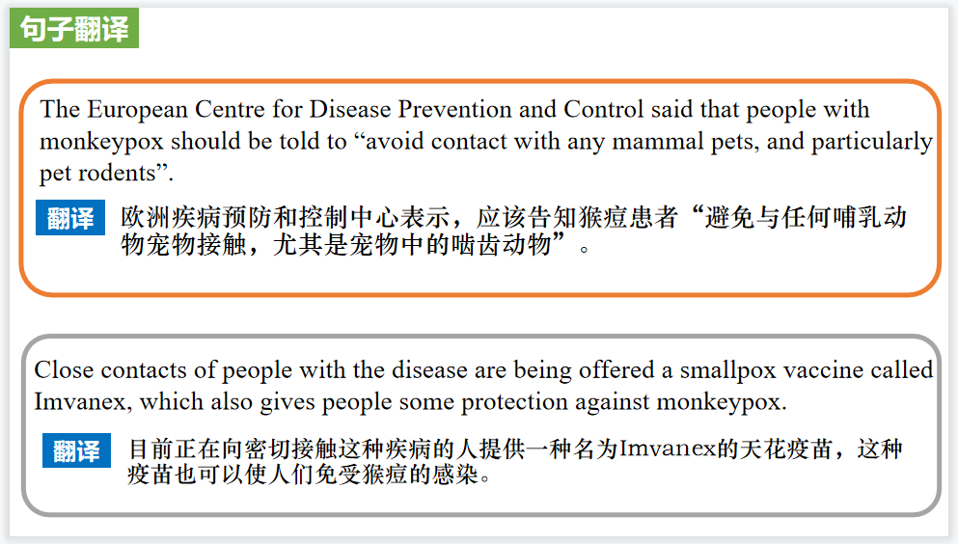

【设计意图】对文中的两个句子进行翻译练习，对其中单词、词组、句法进行巩固并关注句子结构。

**Part 4: News Report 4 《发现》2022年5&6月合刊 66页**

**A Lunar Mystery 月径幻觉**

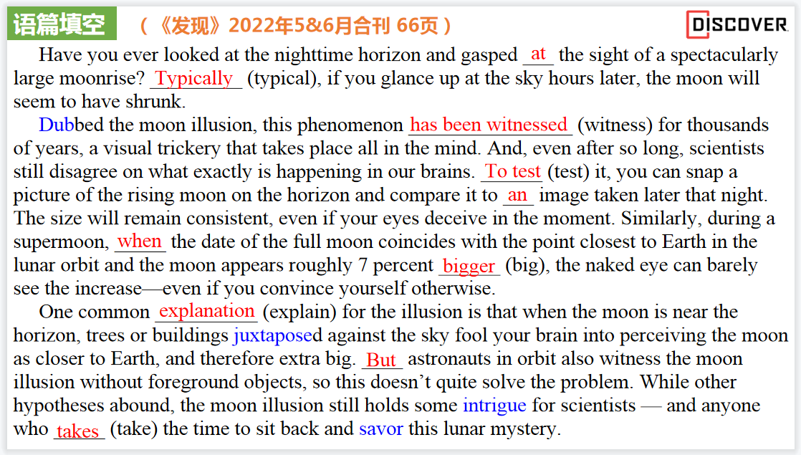

【设计意图】通过语篇填空的形式帮助学生理解新闻的主要内容，同时训练语言语法的运用能力：在语篇的视角下如何正确使用所给词汇，根据语法规则确定词汇的正确形式，使得文章通顺，激活学生的思维和语言。该新闻主题语境是关于“人与自然”中“地球与宇宙奥秘探索”这一子主题，通过学习让学生了解“月径幻觉”这一视觉上的错觉以及原因。

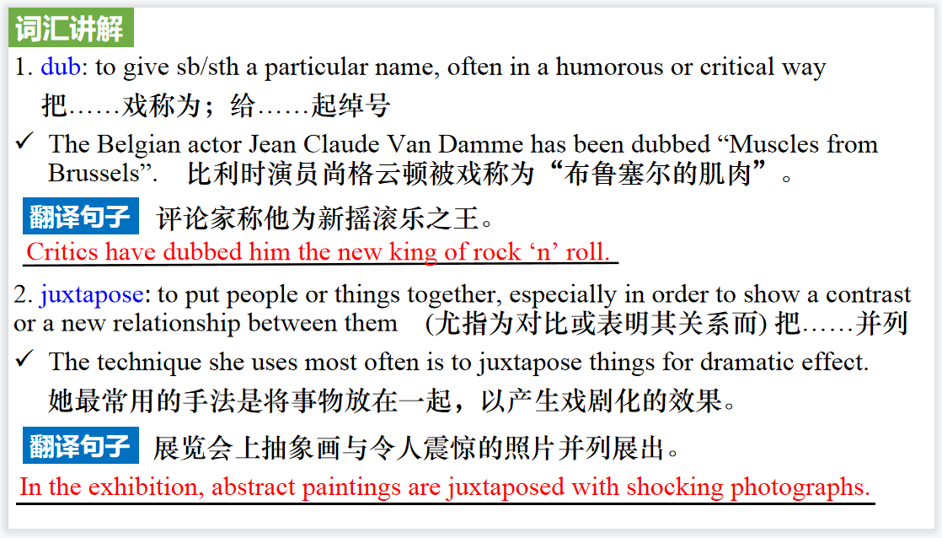

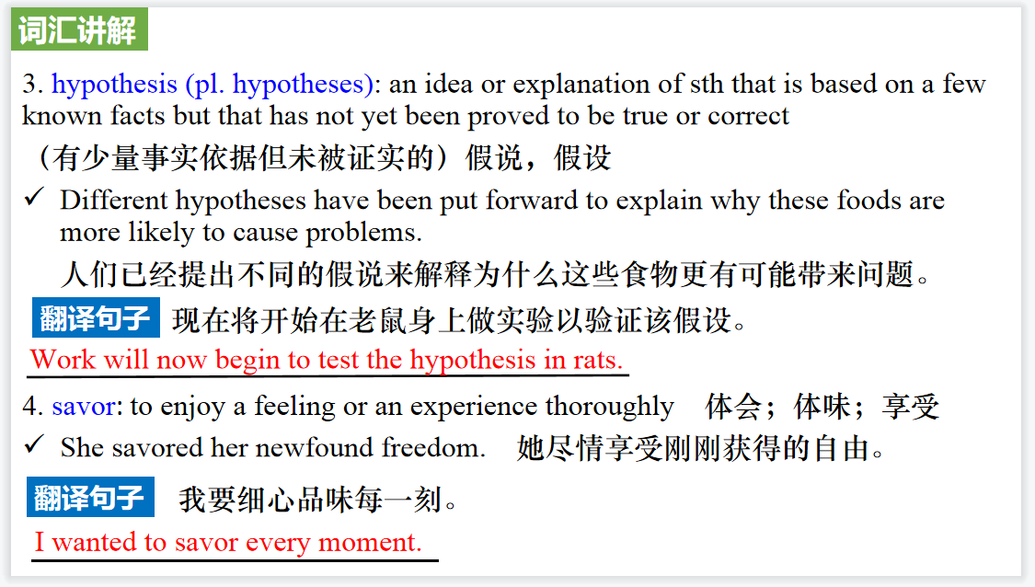

【设计意图】对文本中的词汇进行解读，并通过翻译句子对其进行巩固。

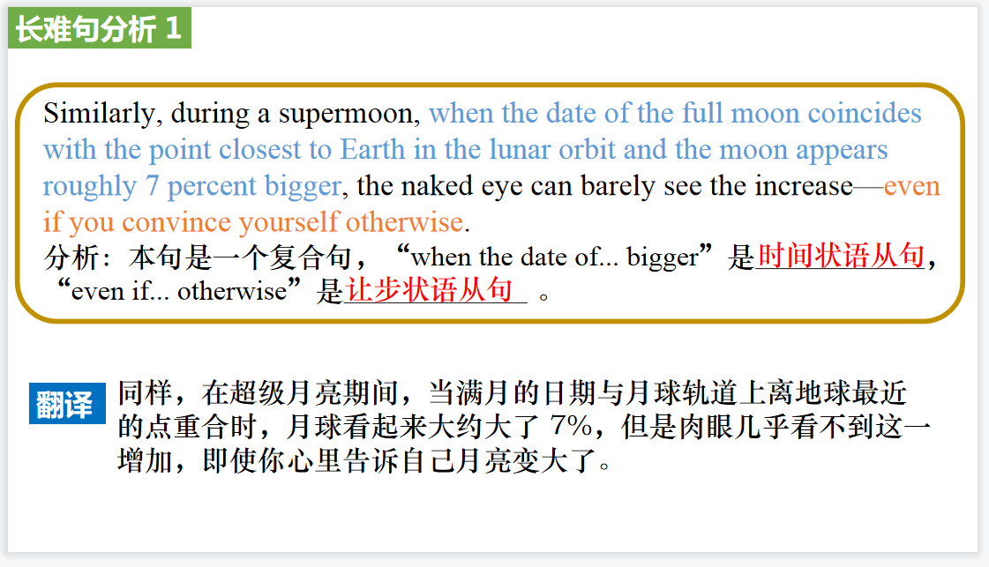

【设计意图】对新闻中的两个句子进行翻译练习，对其中单词、词组、句法进行巩固。

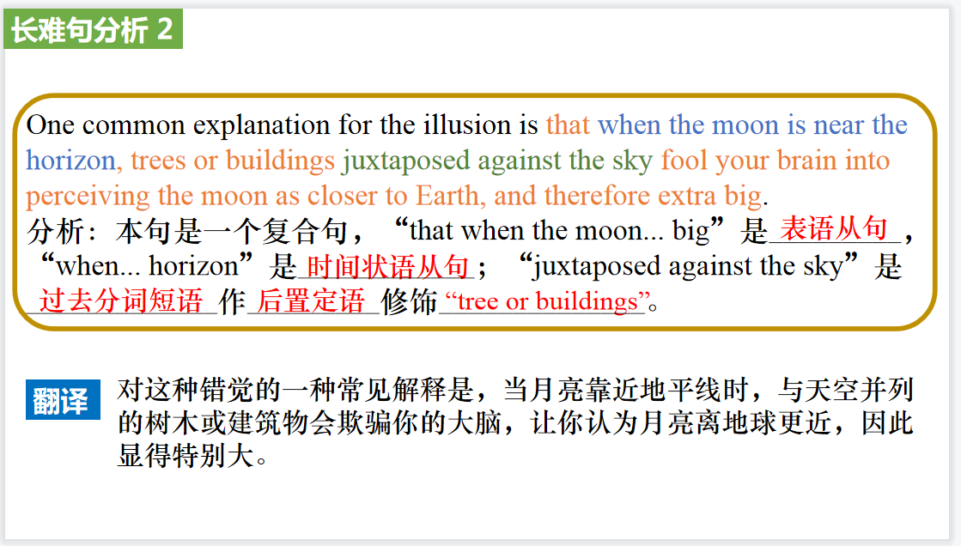

【设计意图】长难句始终是很多学生过不了的坎，通过长难句的分析帮助学生提升分析句子结构的能力。

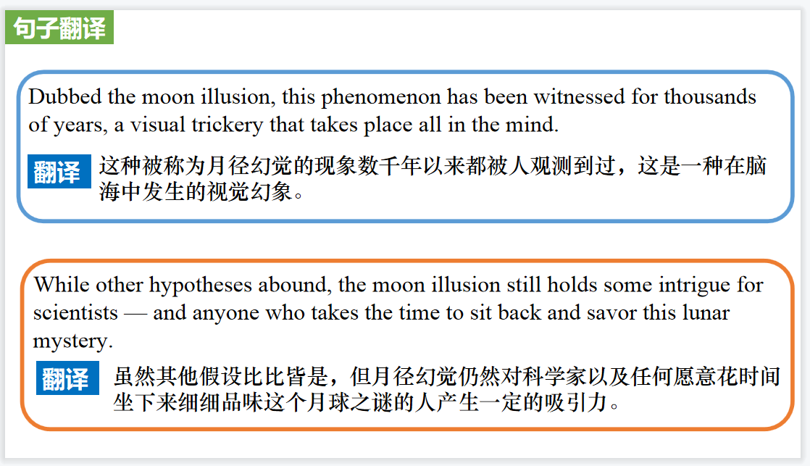

【设计意图】对文中的两个句子进行翻译练习，对其中单词、词组、句法进行巩固并关注句子结构。

**Part 5: News Report 5 CNN 05/11/22**

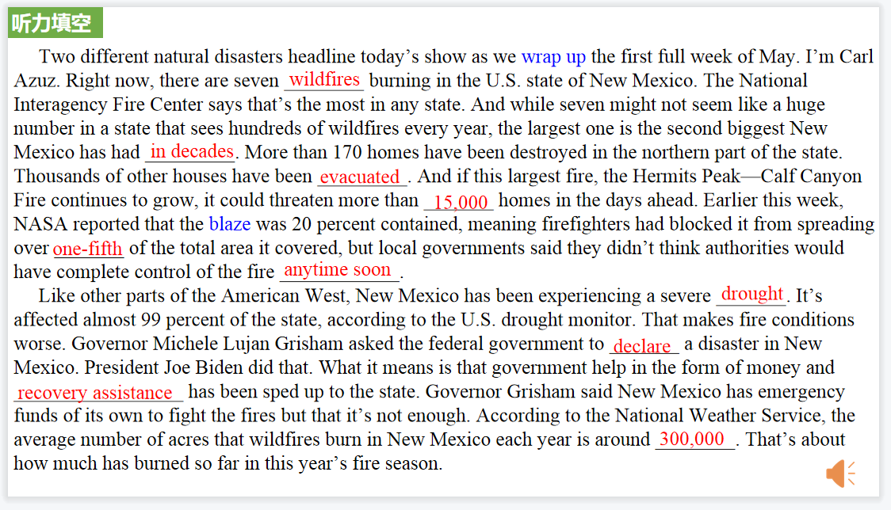

【设计意图】听一则新闻材料，通过听力填空的方式理解文本，考察听力辨识词汇的能力。

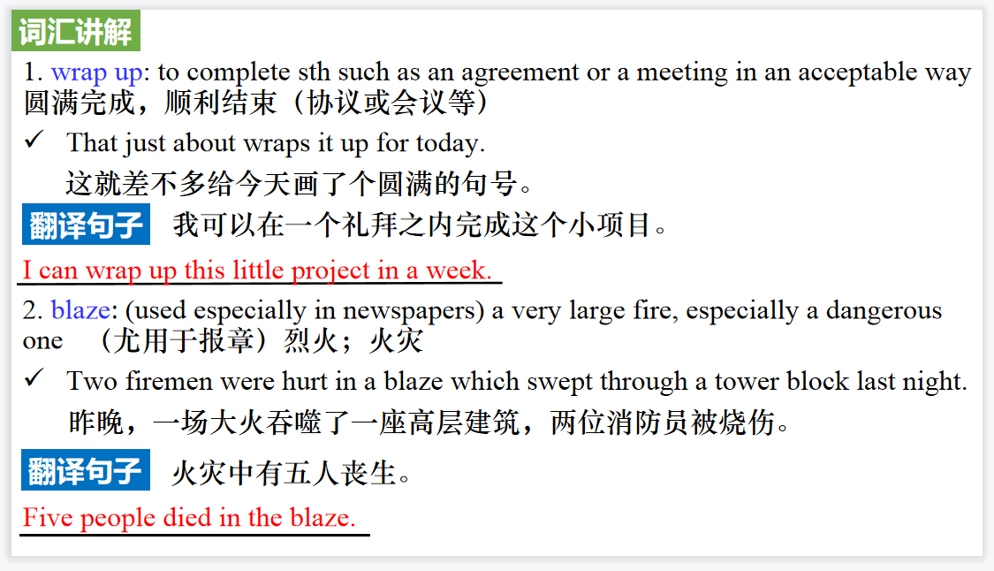

【设计意图】对文本中的词汇进行解读，并通过翻译句子对其进行巩固。

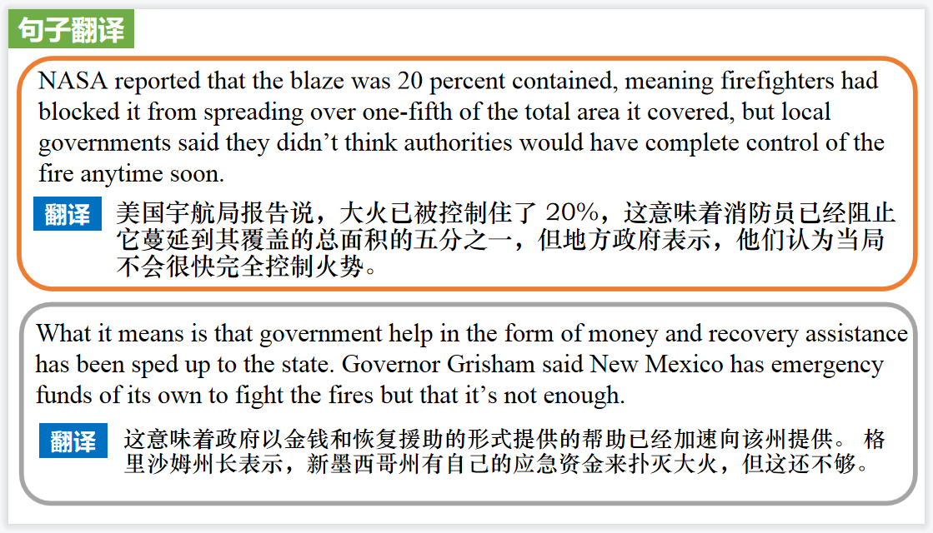

【设计意图】对新闻中的两个句子进行翻译练习，对其中单词、词组、句法进行巩固。